EBSCO数据库
1、使用非校园 IP 地址打开浏览器，输入http://search.ebscohost.com/

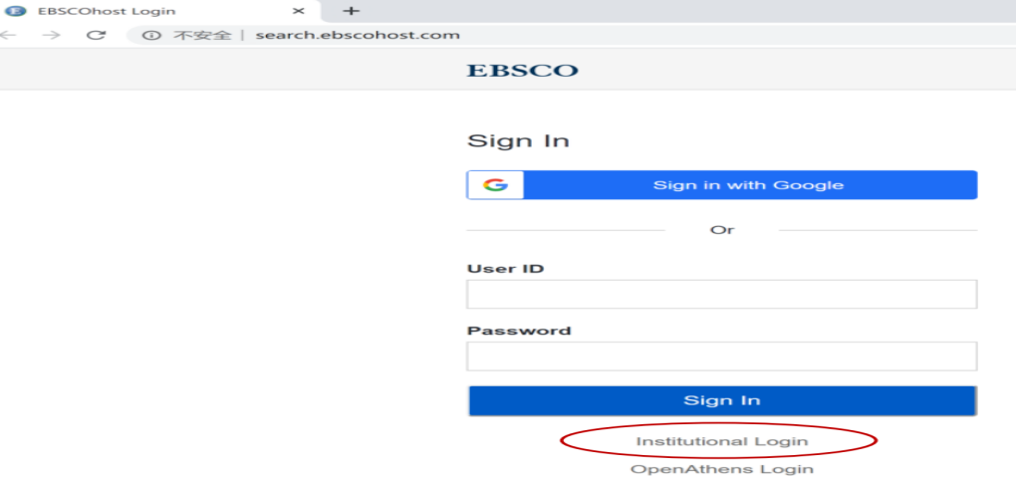
2、在“Select your region or group”选“CHINA CERNET Federation”
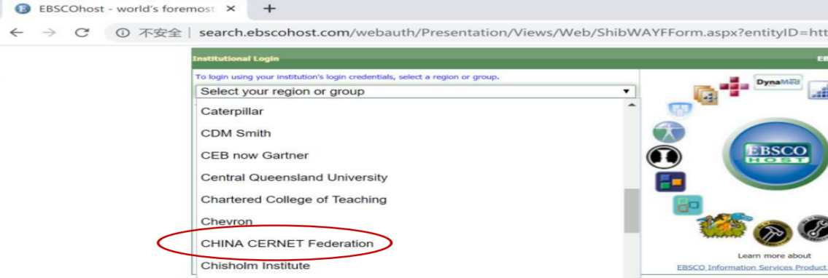
- 选择学校
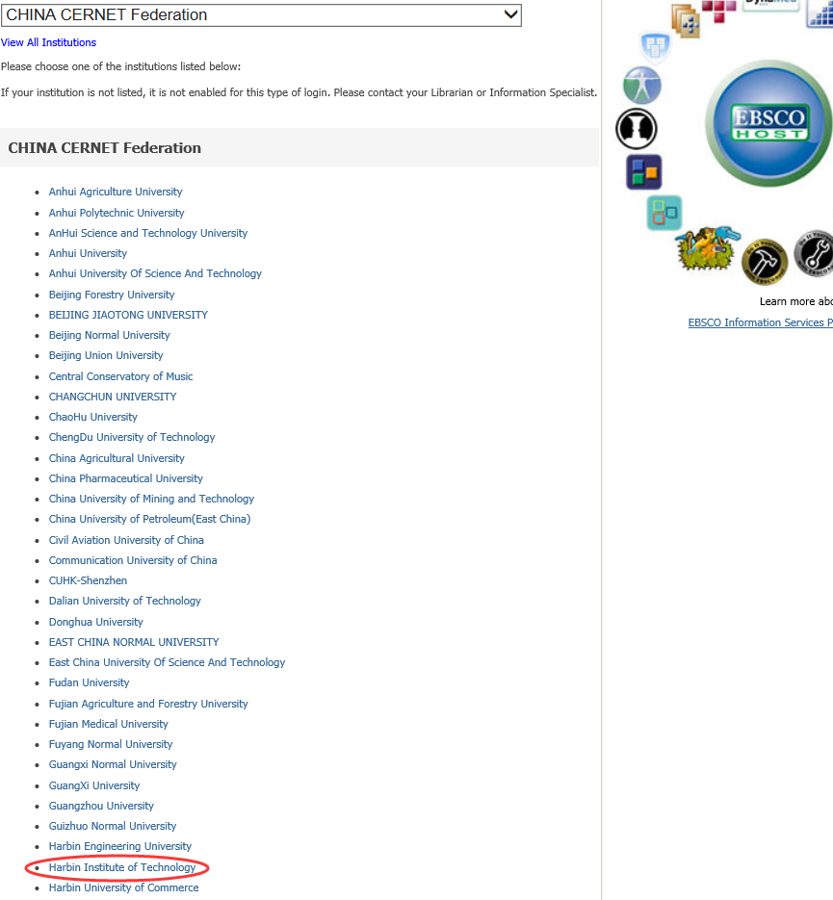
- 在学校统一认证界面输入账号和密码
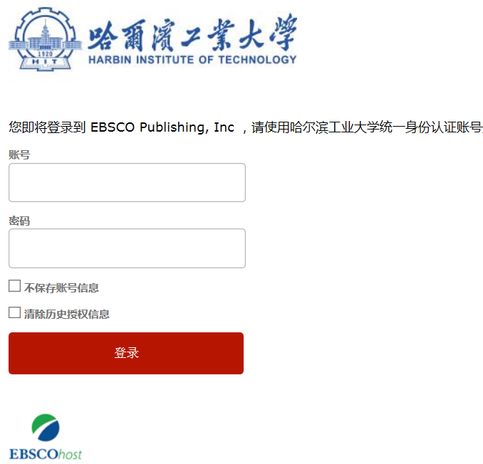
- 登陆成功后，显示可以访问的 EBSCO 资源
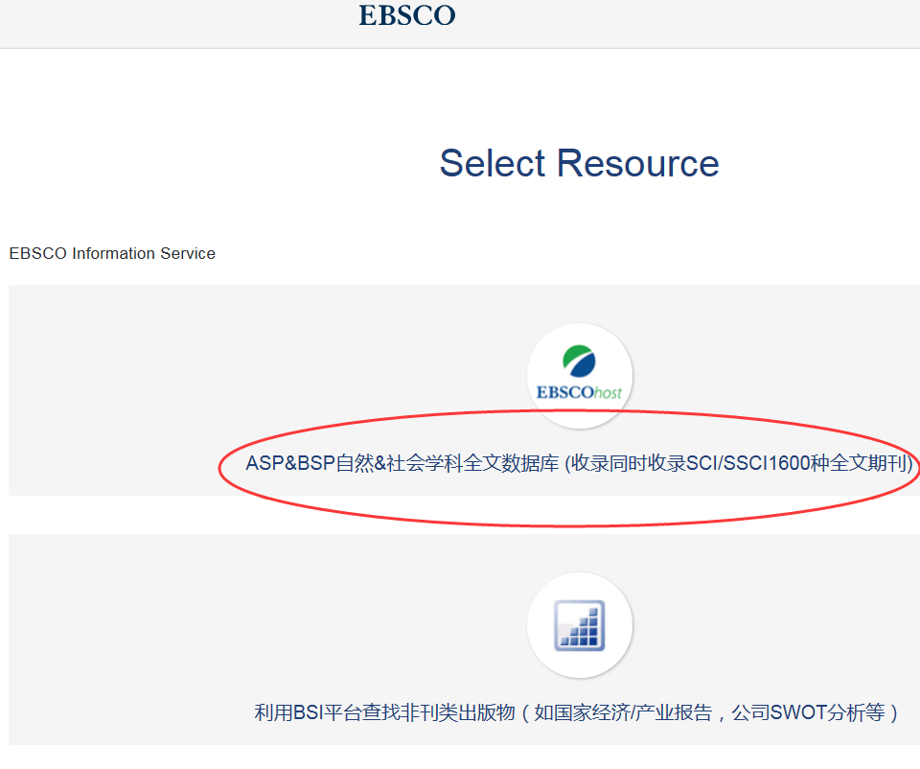
- 下载方法：
- 点击刊名
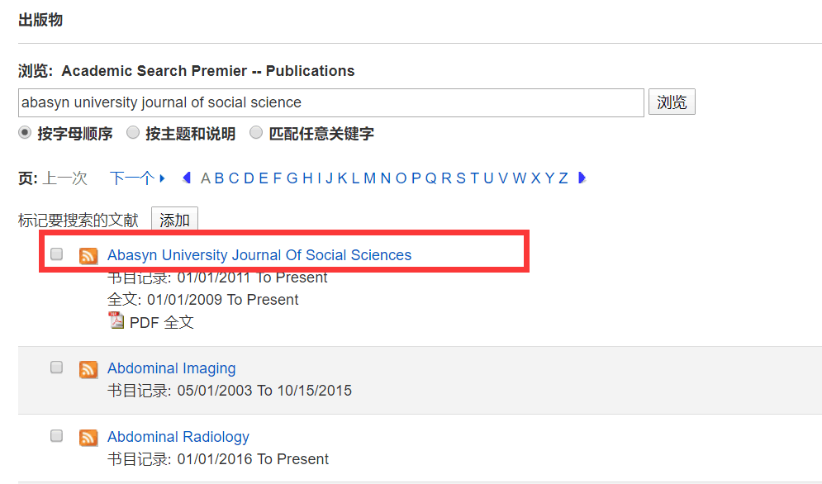
- 选择对应月份的期刊
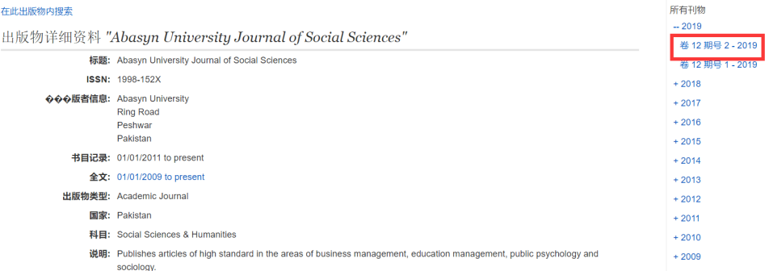

- 选择需要下载的内容，点击PDF下载

